**Deploy API บน HEROKU**

1. Download zip file; จาก URL <https://drive.google.com/drive/folders/1g_iCOL6I2Fls9os50xdVAQo2-u00llGl>
2. Extract file เก็บไฟล์ไว้ในโฟลเดอร์ที่ต้องการ
3. คลิกขวาและเลือก open with code เพื่อเปิด vs code ใน folder ที่ต้องการ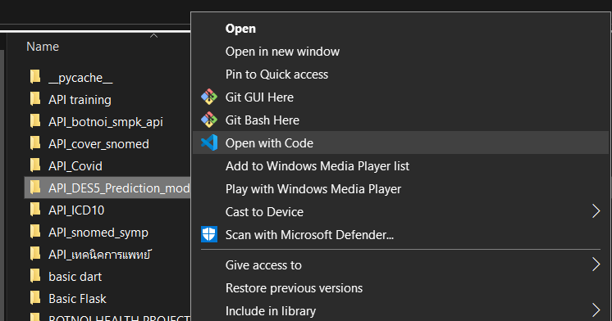
4. หรือเปิด vs code คลิก open folder และเลือก folder ที่เก็บข้อมูลที่ extract file ไว้

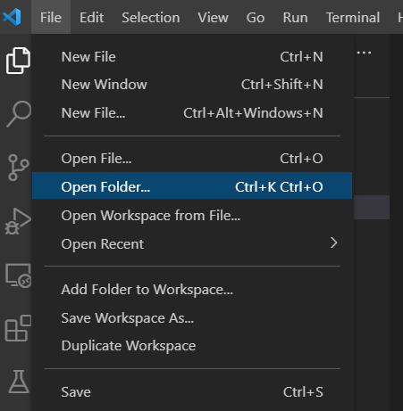

1. เปิด terminal ขึ้นมา

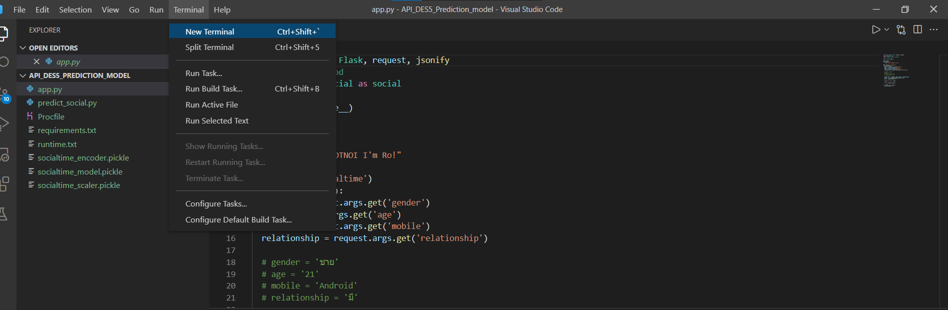

1. สร้าง git repository โดยใช้คำสั่ง git init



1. ระบุตัวตนในการทำ/แก้ไข git โดยใช้คำสั่ง

git config --global user.email "(ให้ระบุemailของตัวเอง)”

1. ตรวจสอบ status ของไฟล์ โดยใช้คำสั่ง

git status

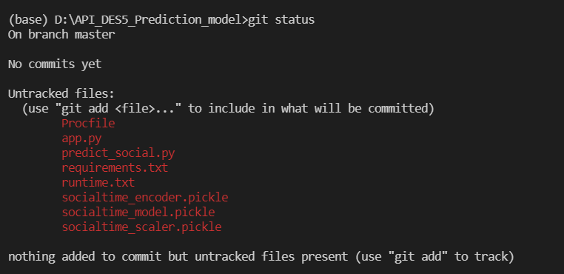

1. เพิ่ม file เข้าไปอยู่ใน staging โดยใช้คำสั่ง

git add app.py

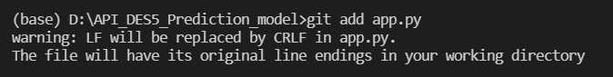

1. ลองเช็ค status ดูอีกครั้ง

git status

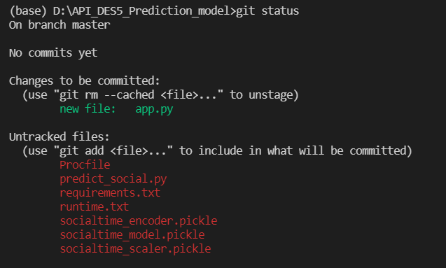

1. เพิ่ม file ทั้งหมดเข้าไปอยู่ใน staging โดยใช้คำสั่ง

git add . หรือ git add *

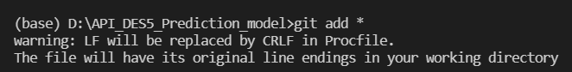

1. ลองเช็ค status ดูอีกครั้ง

git status

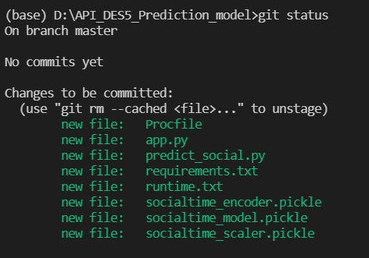

1. Commit file ทั้งหมด โดยใช้คำสั่ง

git commit -m “(ข้อความที่เราต้องการแสดงให้เห็น)”

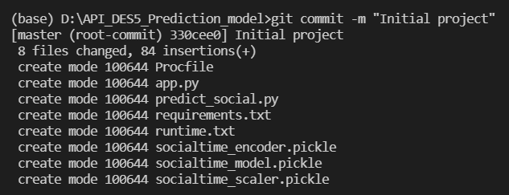

1. สร้าง project บน heroku [www.heroku.com](http://www.heroku.com) คลิกปุ่ม New และเลือก create app

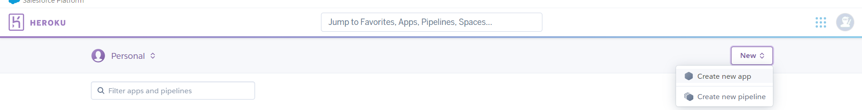



1. ตั้งชื่อ app (ขื่อต้องไม่ซ้ำกับชื่อ app ทั้งหมด)

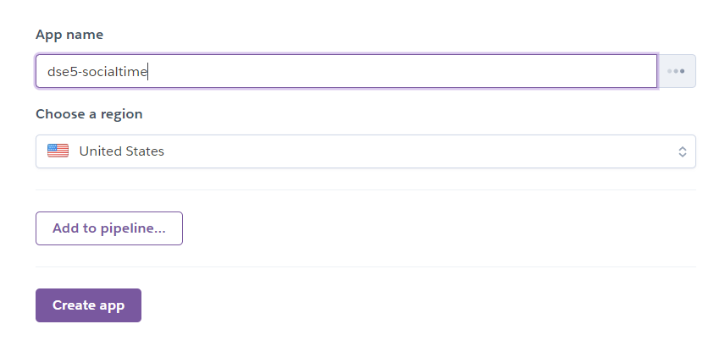

1. Login heroku โดยใช้คำสั่ง heroku login



1. คลิกคีย์ใดๆ ก็ได้ เพื่อ login หรือถ้าต้องการออกให้คีย์ q จะขึ้นหน้าต่างเวป heroku และกด login หาก login สำเร็จจะปรากฏดังนี้

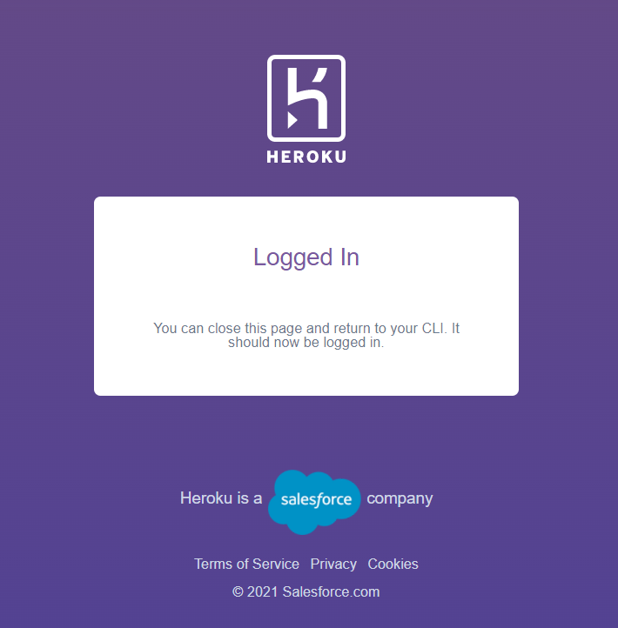

1. ระบุ app ที่ต้องการ push git ขึ้น

heroku git:remote -a (ชื่อ app)

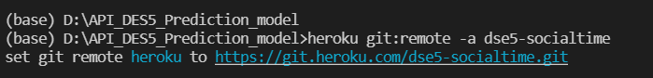

1. ใช้คำสั่ง git push heroku master เพื่ออัพเดตข้อมูลขึ้น app
2. ตรวจสอบสถานะการ build api โดยคลิกไปที่ more > view logs

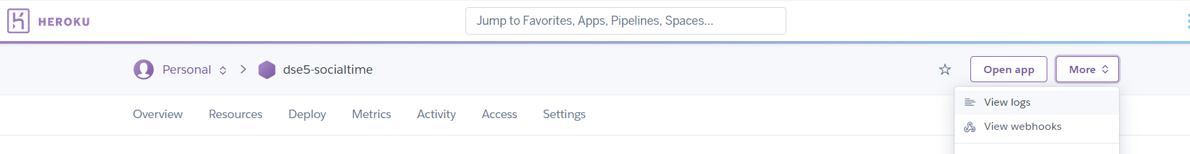

หาก build สำเร็จจะปรากฏ log build successful



1. เปิด app เพื่อใช้งาน โดยเลือก open app

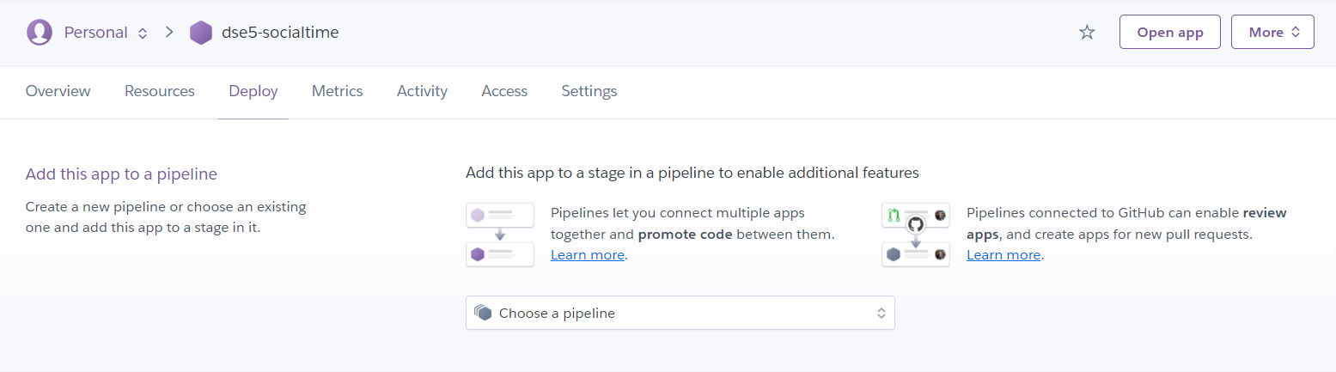

1. จากข้อมูลในส่วน app.py สามารถเรียกใช้ url path ได้ดังนี้

[https://dse5-socialtime.herokuapp.com/socialtime?gender=หญิง&age=25&mobile=Android&relationship=มี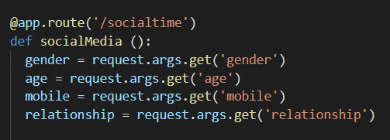](https://dse5-socialtime.herokuapp.com/socialtime?gender=%E0%B8%AB%E0%B8%8D%E0%B8%B4%E0%B8%87&age=25&mobile=Android&relationship=%E0%B8%A1%E0%B8%B5*)

1. จะได้ผลลัพธดังนี้

